หน่วยการเรียนรู้ที่ 5

การวิเคราะห์เพลงและหลักการฟังเพลง

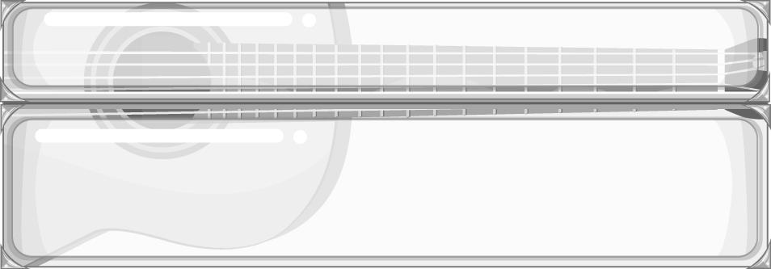
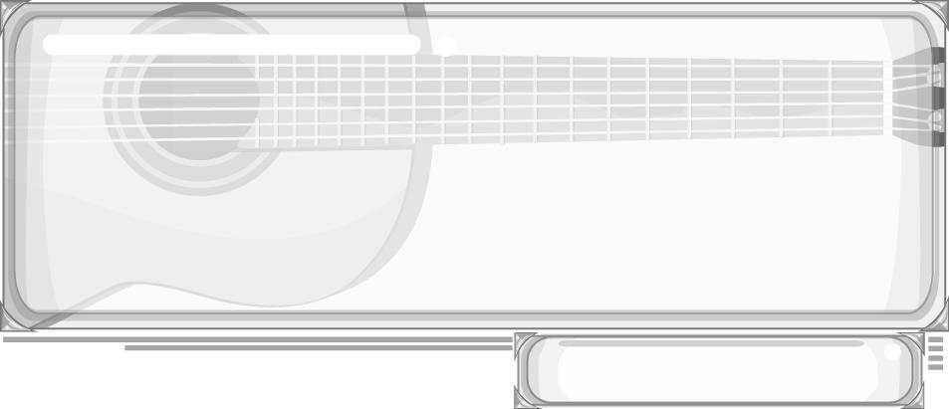
เวลา 2 ชั่วโมง

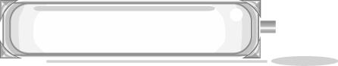
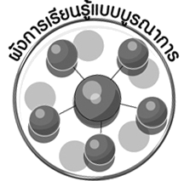
ผังการเรียนรู้แบบบูรณาการ

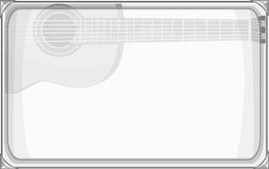
ภาษาไทย
➢ การพูดแสดงความคิดเห็น
➢ การวิเคราะห์เพลง
➢ การนำเสนอหน้าชั้นเรียน




การวิเคราะห์เพลงและหลักการฟังเพลง




ศิลปะ : ทัศนศิลป์
➢ การตกแต่งแผ่นชาร์ต
การงานอาชีพและเทคโนโลยี
➢ การทำชาร์ตการวิเคราะห์เพลง


ตัวชี้วัด

1. บรรยายความรู้สึกที่มีต่อดนตรี (ศ 2.1 ป.6/5)
2. แสดงความคิดเห็นเกี่ยวกับทำนองจังหวะ การประสานเสียงและคุณภาพเสียงของเพลงที่ฟัง
(ศ 2.1 ป.6/6)
หน่วยการเรียนรู้ที่ 5 การวิเคราะห์เพลงและหลักการฟังเพลง
แผนการจัดการเรียนรู้ที่ 16 การวิเคราะห์เพลง

ชั้นประถมศึกษาปีที่ 6 เวลา 1 ชั่วโมง

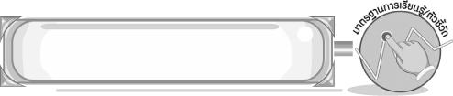
มาตรฐานการเรียนรู้/ตัวชี้วัด
มาตรฐานการเรียนรู้
ศ 2.1 เข้าใจและแสดงออกทางดนตรีอย่างสร้างสรรค์ วิเคราะห์ วิพากษ์วิจารณ์คุณค่าดนตรี ถ่ายทอดความรู้สึก ความคิดต่อดนตรีอย่างอิสระ ชื่นชม และประยุกต์ใช้ในชีวิตประจำวัน
ตัวชี้วัด
ศ 2.1 ป.6/5 บรรยายความรู้สึกที่มีต่อดนตรี
ศ 2.1 ป.6/6 แสดงความคิดเห็นเกี่ยวกับทำนองจังหวะ การประสานเสียงและคุณภาพเสียงของเพลงที่ฟัง
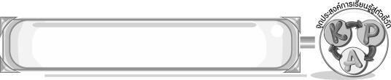
จุดประสงค์การเรียนรู้สู่ตัวชี้วัด

1. อธิบายการวิเคราะห์เพลงได้ (K)
2. วิเคราะห์บทเพลงได้ (P)
3. เห็นประโยชน์ของการวิเคราะห์เพลง (A)

สาระสำคัญ

การวิเคราะห์เพลง จะทำให้ผู้ฟังเข้าใจความหมายและองค์ประกอบของบทเพลงมากขึ้น
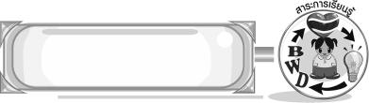
สาระการเรียนรู้

การวิเคราะห์เพลง : เนื้อหาในบทเพลง องค์ประกอบในบทเพลง คุณภาพเสียงในบทเพลง



คุณลักษณะอันพึงประสงค์

ใฝ่เรียนรู้
ตัวชี้วัดที่ 4.1 ตั้งใจ เพียรพยายามในการเรียนและเข้าร่วมกิจกรรมการเรียนรู้

สมรรถนะสำคัญของผู้เรียน

➢ ความสามารถในการใช้ทักษะชีวิต

ชิ้นงานหรือภาระงาน (หลักฐาน ร่องรอยแสดงความรู้)

➢ แผนภาพความคิดการวิเคราะห์เพลง
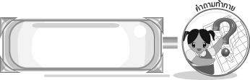
คำถามท้าทาย

➢ นักเรียนชอบเพลงใด และเพลงนั้นมีความหมายเกี่ยวกับอะไร
การจัดกิจกรรมการเรียนรู้

1. ครูเปิดเพลงใกล้รุ่งให้นักเรียนฟังแล้วใช้คำถามเพื่อให้นักเรียนร่วมกันแสดงความคิดเห็น ดังนี้
➢ นักเรียนเคยฟังเพลงนี้หรือไม่ (เคย/ไม่เคย)
➢ เพลงนี้มีความหมายเกี่ยวกับอะไร (ตัวอย่างคำตอบ ความหวัง ความสดใสของวันใหม่)
➢ นักเรียนชอบฟังเพลงอะไร (ตัวอย่างคำตอบ เพลงไทย/เพลงลูกทุ่ง/เพลงสากล)
➢ เพราะอะไรนักเรียนถึงชอบฟังเพลงนั้น (ตัวอย่างคำตอบ เพลงไพเราะ ชอบความหมาย)
2. ครูอธิบายความรู้เรื่อง ความหมายของเพลงว่า เพลง หมายถึง สำเนียงขับร้อง ทำนองดนตรีที่สร้างสรรค์ขึ้น โดยมีเนื้อเพลง จังหวะ ทำนอง การสัมผัสคำ การใช้ถ้อยคำตามหลักดนตรีเป็นส่วนประกอบของเพลงทำให้บทเพลงมีความไพเราะ
3. ให้นักเรียนศึกษาความรู้เรื่อง การวิเคราะห์เพลง และให้นักเรียนร่วมแสดงความคิดเห็น โดยครูใช้คำถาม ดังนี้
➢ นักเรียนสามารถบอกความรู้สึกและอารมณ์ของเพลงได้จากอะไร (เนื้อเพลง)
➢ เพลงลาวดวงเดือนมีเนื้อหาของเพลงเกี่ยวกับอะไร (เกี่ยวกับความคิดถึงคนรัก)
➢ องค์ประกอบของเพลงมีอะไรบ้าง (จังหวะ ทำนอง การประสานเสียง)
➢ คุณภาพของเสียงในบทเพลง หมายถึงอะไร (คุณภาพของเสียงร้องและเสียงดนตรีต้องสอดคล้องกัน)
4. จากนั้นครูนำคำตอบที่ได้มาเขียนสรุปเป็นแผนภาพความคิดบนกระดาน ดังตัวอย่างต่อไปนี้

การประสานเสียง
คุณภาพเสียงร้อง




คุณภาพของเสียง
องค์ประกอบในเพลงรร้องทย เขียนเนรุปเป็น

การวิเคราะห์เพลง


เนื้อหาในบทเพลง
จังหวะ
ทำนอง
คุณภาพเสียงดนตรี

5. ครูให้นักเรียนเล่นเกมเพลงในดวงใจ โดยให้นักเรียนบันทึกประสบการณ์การฟังเพลงของตนเองและของเพื่อน จากนั้นให้นักเรียนยืนเป็นวงกลม แล้วครูเรียกนักเรียน 1 คน เพื่อเป็นผู้เริ่ม ให้นักเรียนคนที่ 1 บอกเกี่ยวกับเพลงในดวงใจของตนเอง แล้วให้นักเรียนเรียกชื่อเพื่อนคนต่อไปเพื่อให้เพื่อนคนนั้นได้บอกเพลงในดวงใจของตนเอง ถ้าคนใดถูกเรียกชื่อซ้ำกับเพื่อนคนอื่นคนที่ถูกเรียกชื่อจะต้องทำตามคำสั่งของเพื่อน ๆ
เล่นเกมจนครบทุกคน
6. ให้นักเรียนและครูร่วมกันสรุปความรู้ ดังนี้
➢ การวิเคราะห์เพลง จะทำให้ผู้ฟังเข้าใจความหมายและองค์ประกอบของบทเพลงมากขึ้น
7. ให้นักเรียนร่วมกันแสดงความคิดเห็น โดยครูใช้คำถามท้าทาย ดังนี้
➢ นักเรียนชอบเพลงใด และเพลงนั้นมีความหมายเกี่ยวกับอะไร


การจัดบรรยากาศเชิงบวก

ให้นักเรียนแสดงความคิดเห็นเกี่ยวกับการวิเคราะห์เพลงอย่างอิสระ
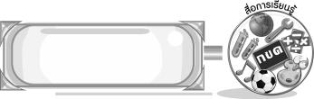
สื่อการเรียนรู้

- เครื่องเล่นแถบบันทึกเสียง
- แถบบันทึกเสียง
- เกมเพลงในดวงใจ

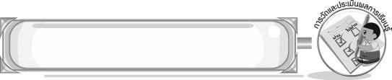
การวัดและประเมินผลการเรียนรู้

1. วิธีการวัดและประเมินผล
- สังเกตพฤติกรรมของนักเรียนในการเข้าร่วมกิจกรรม
2. เครื่องมือ
- แบบสังเกตพฤติกรรมการเข้าร่วมกิจกรรม
3. เกณฑ์การประเมิน
- การประเมินพฤติกรรมการเข้าร่วมกิจกรรม
ผ่านตั้งแต่ 2 รายการ ถือว่า ผ่าน
ผ่าน 1 รายการ ถือว่า ไม่ผ่าน

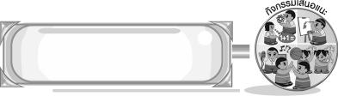
กิจกรรมเสนอแนะ

ให้นักเรียนแบ่งกุล่ม 5 กลุ่ม เลือกเพลงที่ชอบและนำมาวิเคราะห์ โดยทำลงในกระดาษชาร์ต เขียน เนื้อเพลง และวิเคราะห์เนื้อเพลง ความหมาย ตกแต่งให้สวยงามและออกมานำเสนอหน้าชั้นเรียน


ข้อเสนอแนะของผู้บริหารสถานศึกษา

________________________________________________________________________________________________________________________________________________________________________________________________________________________________________________________________________________________________________________________________________________________________________________________________________________________________________________________________________________________________________________________________________________________________________________________________________________________________________________________________________________________________________________________________________________________________________________________________________________________________________________________________________________________________________________________________________________________________________________________________________________________________________________________________________________________________________________________________________________________________________________________________________________________________________________________________________________________________________________________________________________________________________________________________________________________________________________________________________________________________________________________________________________________________________________________________________________________________________________________________________________________________________________________________________________________________________________________________________________________________________________________________________________________________________________________________________________________________________________________________________________
________________________________________________________________________________________________________________________________________________________________________________________________________________________________________________________________________________________________________________________________________________________________

ลงชื่อ__________________ (ผู้บริหารสถานศึกษา)
(__________________)
_____/_____/_____

บันทึกหลังการสอน

ผลการจัดการเรียนการสอน
________________________________________________________________________________________________________________________________________________________________________________________________________________________________________________________________________________________________________________________________________________________________________________________________________________________________________________________
________________________________________________________________________________________

ปัญหา/อุปสรรค
________________________________________________________________________________________________________________________________________________________________________________________________________________________________________________________________________________________________________________________________________________________________________________________________________________________________________________________________________________________________________________________________________________

แนวทางแก้ไข
________________________________________________________________________________________________________________________________________________________________________________________________________________________________________________________________________________________________________________________________________________________________________________________________________________________________________________________________________________________________________________________________________________

ลงชื่อ__________________ (ผู้บันทึก)
(__________________)
_____/_____/_____

